2023-2024 EĞİTİM ÖĞRETİM YILI ÇORUM ŞEHİT OSMAN ARSLAN PROJE KIZ ANADOLU İHL
6/…. SINIFI ARAPÇA DERSİ 1.DÖNEM 1.YAZILI SINAVI

1. | وَصَلْتُ إلَى الْمَدْرَسَةِ بِدَرَّاجَتِي  Bu diyalogta geçen mazi (geçmiş zaman) fiili boş bırakılan yere yazınız.  ...............................................................................

2. | مَدْرَسَةٌ - دَرَّاجَةٌ - صَفٌّ - طَالِبٌ  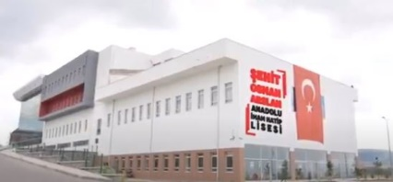  مَا هَذِه؟ Sorusuna resim ve listedeki kelimelerden faydalanarak cevap veriniz.  ...............................................................................

3. | كُرَةُ السَّلَّة - كُرَةُ الْقَدَمِ - شَطْرَنْج - لُعْبَةُ جَرِّ الْحَبْلِ  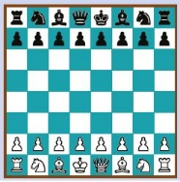  Görseldeki oyunun ismini listeden faydalanarak yazınız.  ....................................................

4. | مَا عُنْوَانُ الْحِوَارِ؟  Soru cümlesinin Türkçe karşılığını yazınız.  .......................................................................

5. | بَيْتٌ - دَرَّاجَةٌ - صَفٌّ - حَدِيقَةٌ  مَا هَذِه؟ Sorusuna resim ve listedeki kelimelerden faydalanarak cevap veriniz.  ............................................................................

6. | Arapça olarak verilen sayıların Türkçe karşılığını altlarına yazınız.  سَبْعَة - خَمْسَة - أرْبَعَة - ثلَاثَة - تِسْعَة  ...............................................................................

7. | صَفٌّ - مَدْرَسَةٌ - حَدِيقَةٌ - دَرَّاجَةٌ  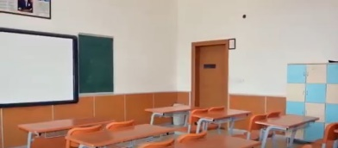  مَا هذا؟ Sorusuna resim ve listedeki kelimelerden faydalanarak cevap veriniz.  ................................

8. | كَمَا تَعْرِفُ اِسْتَيْقَظْتُ مُبَكِّرًا  Bu diyalogta geçen mazi (geçmiş zaman) fiili boş bırakılan yere yazınız.  .............................................................................

9. | هَلْ يُرِيدُ الْإِبْنُ شَيْئًا؟  Soru cümlesinin Türkçe karşılığını yazınız.  .……………………………………………

10. | طَالِبٌ - فِي - أَنَا - السَّادِسِ - الصَّفِّ  Verilen kelimelerden faydalanarak anlamlı bir cümle yazınız.  .............................................................................
Süre 40 dakika, her bir doğru cevap 10 puandır.
Başarılar dilerim, Allah yardımcınız olsun…
Ramazan SU
Arapça Öğretmeni

Kazanımlar:
1- Mazi fiili tanır.
2- Görsel destekli başlıktan hareketle metnin/diyaloğun içeriğini tahmin eder.
3- Görsel destekli başlıktan hareketle metnin/diyaloğun içeriğini tahmin eder.
4- Okuduğu kısa ve basit metinle/diyalogla ilgili kısa ve net soruları anlamlandırır.
5- Görsel destekli başlıktan hareketle metnin/diyaloğun içeriğini tahmin eder.
6- 1-10 arası sayıları tanır
7- Görsel destekli başlıktan hareketle metnin/diyaloğun içeriğini tahmin eder.
8- Mazi fiili tanır.
9- Okuduğu kısa ve basit metinle/diyalogla ilgili kısa ve net soruları anlamlandırır.
10- Tanıdığı ifadeleri doğru bir şekilde yazar.

